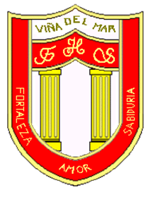

RBD: 1761-2
FRIENDLY HIGH SCHOOL
Fono: 322628669
fhs.direccion@gmail.com
COMUNICADO DESDE DIRECCIÓN

Estimada Comunidad escolar

Junto con saludar cordialmente y esperando que se encuentren bien de salud junto a su familia, me dirijo a ustedes con motivo de informar sobre 1° Encuentro de Familia de Madres, Padres y apoderados de nuestra comunidad Escolar, que será dictado por la Psicóloga Carolina Cautivo en la plataforma Microsoft Teams en los equipos llamados “Encuentro de Familia “Dialogo Parentales” (CURSOS)”. En los siguientes horarios.

- Viernes 02 julio 18:00 a 19:00 horas (Pre kinder, Kinder, 1° y 2° básico).
- Viernes 02 Julio 19:00 a 20:00 horas (3°, 4°, 5° y 6° básico).
- Lunes 05 julio 18:00 a19:00 horas (7° y 8° básico).
- Lunes 05 julio 19:00 a 20:00 horas (1°, 2°, 3° y 4° medio).

Los temas tratados en estos talleres, están relacionados con la escueta de interés socializada durante el mes de junio.

A continuación, pagina 2,3,4 y 5, se adjunta Flyers “Encuentro de Familia”

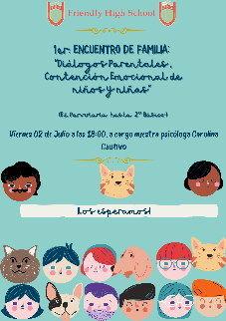

Agradeciendo su apoyo y participación en esta iniciativa, me despido atentamente

Guillermo Angel Alvarez León
Director
Friendly High School

En Viña del Mar, a 29 de junio de 2021

